10.000 stappen – Elke stap telt
Posts sociale media

Voorstel 1 – onderwerp: Stappen kan iedereen, altijd en overal
Meer bewegen zonder moeite, hoe doe je dat? Simpele tip: stappen! Dat kan iedereen, altijd en overal. Bijvoorbeeld
te voet naar de bakker
spelend met de kinderen
wandelingetje al bellend
kuisend door het huis
Elke stap telt! Zet je mee je beste beentje voor? Meer tips
(link naar www.10000stappen.be)
(koppelen aan filmpje van 10.000 stappen – wat in de loop van de week van 18 oktober op https://10000stappen.gezondleven.be/nodes/2021communicatiecampagneenmaterialen/nl zal verschijnen)

Voorstel 2 – onderwerp: stappensignalisaties in het straatbeeld
👣 Heb jij onze borden al gespot in (naam stad/gemeente)? Stap voor stap gaan we voor een beweegvriendelijke buurt! Ook kleine afstanden leveren extra stappen op. Elke stap telt! Zet je beste beentje voor
(link naar www.10000stappen.be + foto van eigen stappensignalisaties in de stad/gemeente)

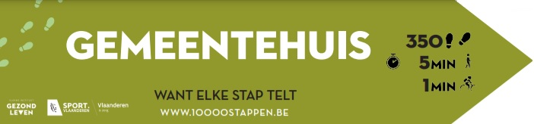

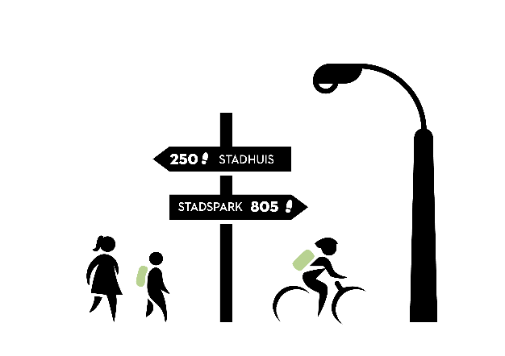
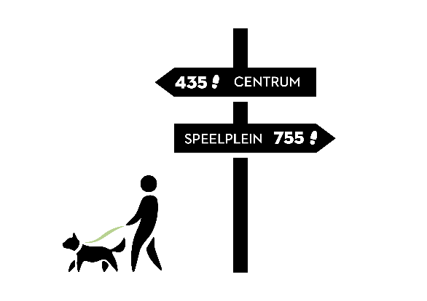

[Nog beter: eigen foto(‘s) van de stappensignalisaties in de gemeente]

Voorstel 3 – onderwerp: Hang jij ook een affiche uit? Wedstrijd
Ook jij kan je buurt beweegvriendelijker maken! Hoe? Hang samen met je buren onze raamaffiche uit & toon waarom elke stap telt! ‍️
Volg ook de Facebookpagina van @gezondlevenvzw op de voet voor leuke info en wedstrijden. 10.000 stappen beloont de leukste inzendingen!
(link naar www.10000stappen.be + foto raamaffiche)

Voorstel 4 – onderwerp: Voordelen beweging
Elke stap of beweging telt! Voor een goede gezondheid, maar ook voor:
Betere slaap
Je beter in je vel voelen
‍‍‍ Meer sociaal contact
💨 Minder vervuiling en lawaai van auto’s
🌳 Leefbaardere straten en buurten
Wat houdt je nog tegen?
(link naar www.10000stappen.be)

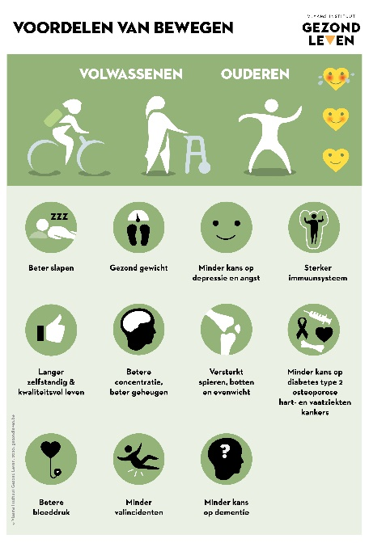

Voorstel 5 – onderwerp: Elke stap telt
Hoeveel stappen zet jij per dag? Weet dat elke stap telt! Klein beginnen en rustig opbouwen geeft het meeste kans op succes. Verhoog bijvoorbeeld je stapdoel elke week met 500 stappen. Het online stappendagboek helpt je op weg
(link naar www.10000stappen.be)

